BÁO CÁO DỰ ÁN
HỆ THỐNG QUẢN LÝ HỢP ĐỒNG THÔNG MINH
ỨNG DỤNG TRÍ TUỆ NHÂN TẠO (AI)
1. Giới thiệu dự án
Trong môi trường doanh nghiệp hiện đại, số lượng hợp đồng phát sinh ngày càng lớn và đa dạng, bao gồm hợp đồng mua bán, hợp đồng dịch vụ, hợp đồng lao động và nhiều loại hợp đồng khác. Việc quản lý thủ công các hợp đồng này gặp nhiều khó khăn như mất nhiều thời gian tìm kiếm, khó kiểm soát phiên bản, dễ bỏ sót các điều khoản quan trọng và tiềm ẩn nhiều rủi ro pháp lý.
Để giải quyết các vấn đề trên, nhóm xây dựng hệ thống Quản lý Hợp đồng Thông minh ứng dụng trí tuệ nhân tạo (AI-Powered Contract Management System). Hệ thống không chỉ hỗ trợ quản lý toàn bộ vòng đời hợp đồng mà còn tích hợp các công nghệ AI nhằm tự động trích xuất thông tin, tóm tắt nội dung, phân tích rủi ro và tìm kiếm ngữ nghĩa trên kho dữ liệu hợp đồng.
2. Mục tiêu dự án
Mục tiêu của hệ thống là xây dựng một nền tảng tập trung cho phép doanh nghiệp quản lý hợp đồng một cách hiệu quả, đồng thời tận dụng trí tuệ nhân tạo để giảm khối lượng công việc thủ công và nâng cao chất lượng kiểm soát hợp đồng.
Hệ thống đáp ứng các chức năng cốt lõi sau:
- Quản lý hợp đồng và toàn bộ các phiên bản phát sinh.
- Quản lý cấu trúc người dùng, phân vai trò và quyền hạn chi tiết.
- Theo dõi và ghi vết lịch sử thao tác toàn diện trên hệ thống.
- Xây dựng quy trình luân chuyển phê duyệt hợp đồng nhiều bước.
- Tích hợp AI nhằm tự động trích xuất dữ liệu thực thể từ hợp đồng.
- Tích hợp AI hỗ trợ tóm tắt nội dung văn bản hợp đồng tự động.
- Tích hợp AI giúp nhận diện, phân tích và đánh giá rủi ro pháp lý.
- Hỗ trợ cơ chế tìm kiếm ngữ nghĩa thông minh dựa trên nội dung.
3. Mô tả hệ thống
Hệ thống được xây dựng theo mô hình kiến trúc nhiều lớp, bao gồm lớp giao diện người dùng (Frontend), lớp xử lý nghiệp vụ (Backend), lớp xử lý AI chuyên sâu (AI Layer) và lớp lưu trữ dữ liệu (Database Layer). Hệ thống hoạt động dựa trên cơ sở dữ liệu quan hệ dùng chung, tổ chức các bảng dữ liệu theo từng phân hệ nghiệp vụ.
Quy trình hoạt động: Người dùng tải hợp đồng lên hệ thống dưới dạng tệp PDF hoặc DOCX. Hệ thống tiến hành lưu trữ tệp gốc, khởi tạo phiên bản tương ứng trong cơ sở dữ liệu và chuyển tiếp dữ liệu văn bản tới các mô hình AI để xử lý. Kết quả phân tích từ AI được chuẩn hóa cấu trúc và lưu lại nhằm phục vụ cho các tác vụ tìm kiếm nâng cao, thống kê báo cáo và đánh giá sau này.
Bên cạnh các nghiệp vụ quản lý truyền thống, điểm vượt trội của hệ thống là khả năng tìm kiếm thông minh dựa trên ý nghĩa nội dung của câu lệnh (Semantic Search) thay vì phụ thuộc hoàn toàn vào cơ chế so khớp từ khóa (Keyword Matching) thông thường.
4. Quản lý người dùng và phân quyền
Hệ thống áp dụng mô hình kiểm soát truy cập dựa trên vai trò (Role-Based Access Control - RBAC) nhằm tối ưu hóa tính bảo mật tài nguyên dữ liệu.
Mỗi tài khoản người dùng thuộc một tổ chức/công ty nhất định và được gán một vai trò chức danh cụ thể bao gồm:
- Administrator: Quản trị viên toàn quyền hệ thống.
- Legal Officer: Chuyên viên pháp chế phụ trách kiểm tra, rà soát điều khoản.
- Reviewer: Người xem xét, cho ý kiến đánh giá.
- Approver: Người có thẩm quyền phê duyệt hợp đồng theo quy trình.
- Manager: Cấp quản lý theo dõi báo cáo, tiến độ.
Mỗi vai trò được định nghĩa tập quyền hạn chi tiết thông qua bảng trung gian ROLE_PERMISSION. Điều này đảm bảo tính tối giản quyền hạn và kiểm soát chặt chẽ các hành vi chỉnh sửa hoặc truy cập nhạy cảm. Thông tin người dùng được lưu tại bảng USER, danh mục vai trò và quyền hạn được chuẩn hóa trong bảng ROLE và PERMISSION.
Dưới đây là bảng tổng hợp các thực thể dữ liệu phân quyền trong hệ thống:
Tên Bảng (Table) | Mô Tả Chức Năng | Dữ Liệu Lưu Trữ
USER | Lưu trữ thông tin định danh người dùng | Họ tên, email, mật khẩu băm, mã công ty, mã vai trò...
ROLE / PERMISSION | Định nghĩa danh mục các vai trò và quyền hạn | Tên vai trò (Admin, Legal...), tên quyền (READ, WRITE...)
ROLE_PERMISSION | Bảng quan hệ nhiều-nhiều giữa vai trò và quyền | Liên kết cặp khóa ngoại giữa ROLE_ID và PERMISSION_ID

Sơ đồ quan hệ thực thể (ERD) cơ sở dữ liệu:
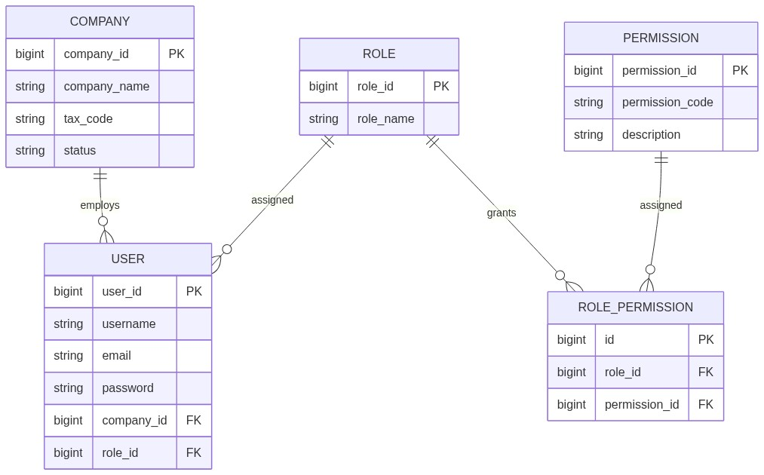
Sơ đồ quy trình xử lý nghiệp vụ (Workflow):
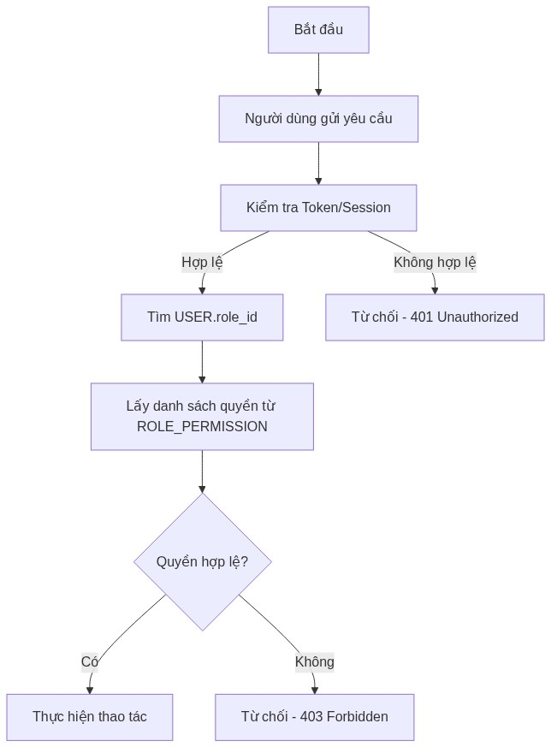
5. Quản lý hợp đồng và phiên bản
Thông tin cốt lõi của hợp đồng được lưu trữ tập trung tại bảng CONTRACT. Nhằm đáp ứng nhu cầu đàm phán, sửa đổi liên tục giữa các bên, hệ thống thiết lập cơ chế quản lý phiên bản nghiêm ngặt.
Mỗi lượt chỉnh sửa nội dung hoặc cập nhật tệp tin sẽ tự động tạo ra một bản ghi mới trong bảng CONTRACT_VERSION, đồng thời liên kết trực tiếp với dữ liệu tệp lưu trữ vật lý trong bảng CONTRACT_FILE. Cơ chế này đem lại các lợi ích tối quan trọng:
- Theo vết dòng lịch sử thay đổi chi tiết theo thời gian.
- Hỗ trợ công cụ so sánh trực quan sự khác biệt giữa hai phiên bản bất kỳ.
- Cho phép khôi phục nhanh chóng về phiên bản lịch sử khi xảy ra sai sót.
- Đảm bảo tính toàn vẹn, minh bạch dữ liệu và chống từ chối.
Song song đó, bảng CONTRACT_PARTY chịu trách nhiệm lưu trữ thông tin pháp lý của các bên tham gia ký kết hợp đồng (Tên pháp nhân, đại diện pháp luật, thông tin liên hệ).
Sơ đồ quan hệ thực thể (ERD) cơ sở dữ liệu:
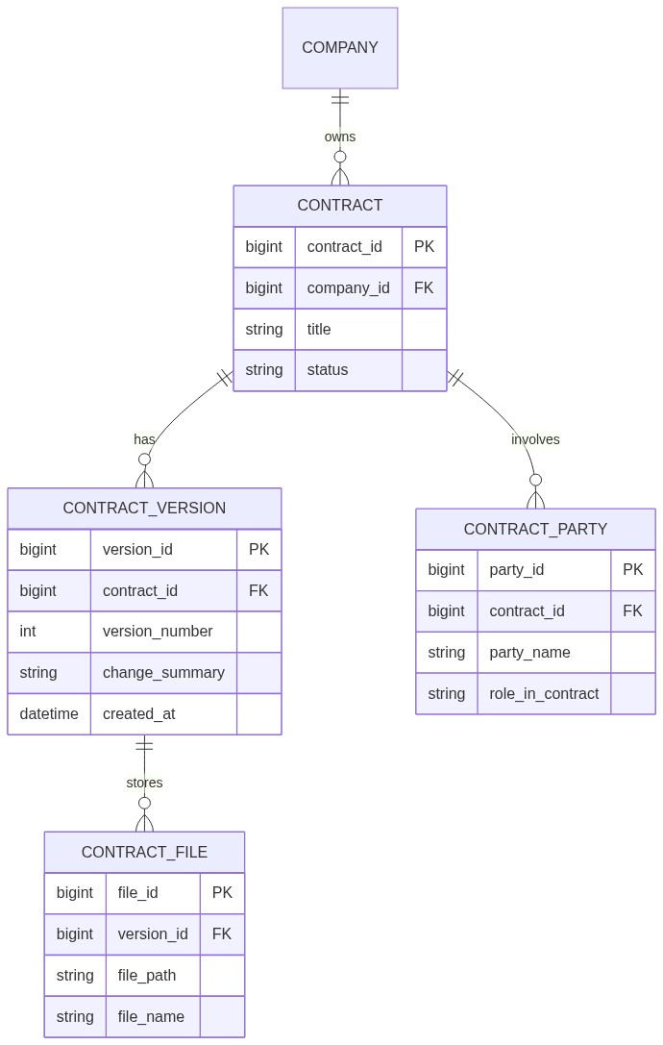
Sơ đồ quy trình xử lý nghiệp vụ (Workflow):
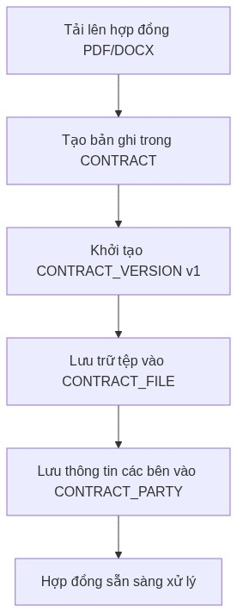
6. Chức năng AI Trích xuất thực thể và Tóm tắt hợp đồng
Trích xuất thực thể và tóm tắt tự động là các tính năng bản lề giúp loại bỏ thao tác nhập liệu và đọc văn bản thủ công. Ngay khi tệp tài liệu được tải lên hệ thống, lớp AI tiến hành bóc tách khối văn bản thô thành các đoạn điều khoản nhỏ (lưu tại bảng CLAUSE). Tiếp theo, mô hình Nhận diện Thực thể có tên (NER) và mô hình ngôn ngữ lớn (LLM) tinh chỉnh chuyên biệt sẽ phân tích để nhận diện thông tin then chốt và tóm tắt hợp đồng.
- Thông tin định danh pháp lý: Tên doanh nghiệp, tên cá nhân, mã số thuế (MST).
- Thông tin tài chính và thời gian: Giá trị hợp đồng, đơn vị tiền tệ, ngày ký kết, ngày bắt đầu hiệu lực, ngày hết hạn.
- Thông tin điều khoản cốt lõi: Điều khoản thanh toán (tiến độ, phương thức), điều khoản bảo hành.
Toàn bộ dữ liệu trích xuất được định dạng JSON cấu trúc và lưu trữ vào bảng EXTRACTED_ENTITY. Song song đó, bản tóm tắt tự động (Executive Summary) được lưu giữ độc lập trong bảng AI_ANALYSIS, hiển thị ngay tại giao diện tổng quan giúp người sử dụng nắm bắt bản chất hợp đồng trong vòng 30 giây.
VÍ DỤ TRÍCH XUẤT THỰC THỂ
Ví dụ thực tế: Từ một hợp đồng mua bán thiết bị, mô hình NER tự động nhận diện: Bên A là 'Công ty ABC'; Bên B là 'Công ty XYZ'; Tổng giá trị hợp đồng đạt '2.000.000.000 VND'; Thời hạn thực hiện trong '12 tháng'. Toàn bộ các thông tin này tự động điền vào biểu mẫu thuộc tính hợp đồng mà không cần con người can thiệp.

Các tài liệu hợp đồng kinh tế thường có dung lượng lớn, dao động từ vài chục đến hàng trăm trang với ngôn từ pháp lý phức tạp. Đối với cấp quản lý, việc đọc toàn văn để nắm ý chính tiêu tốn lượng lớn thời gian làm việc.
Để giải quyết điểm nghẽn này, hệ thống tích hợp các Mô hình ngôn ngữ lớn (Large Language Models - LLM) tinh chỉnh chuyên biệt nhằm kết xuất tự động một bản tóm tắt (Executive Summary) ngắn gọn nhưng toàn diện, bao gồm:
- Mục đích cốt lõi của việc ký kết hợp đồng.
- Thông tin tóm lược về tư cách pháp nhân các bên.
- Giá trị tài chính tổng quan và lộ trình phân kỳ thanh toán.
- Thời hạn cam kết và các mốc tiến độ thực hiện.
- Các nghĩa vụ, trách nhiệm ràng buộc và điều khoản phạt vi phạm trọng yếu.
Bản tóm tắt tự động này được lưu giữ độc lập trong bảng AI_ANALYSIS, hiển thị ngay tại giao diện tổng quan giúp người sử dụng nắm bắt bản chất hợp đồng trong vòng 30 giây.
Sơ đồ quan hệ thực thể (ERD) cơ sở dữ liệu:
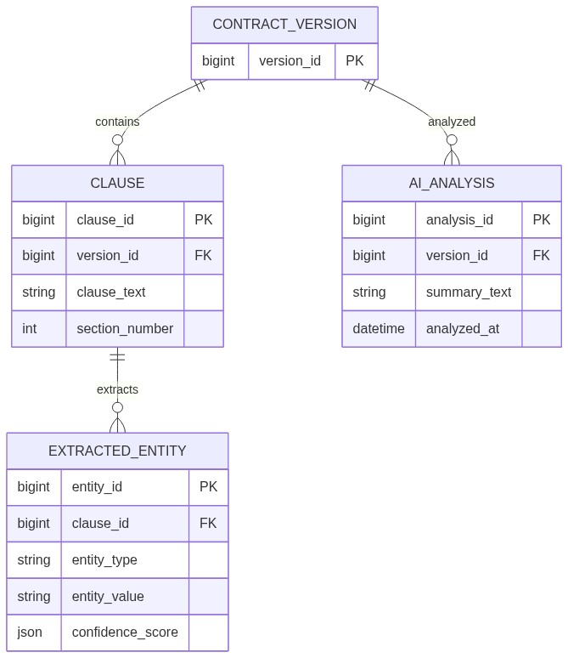
Sơ đồ quy trình xử lý nghiệp vụ (Workflow):
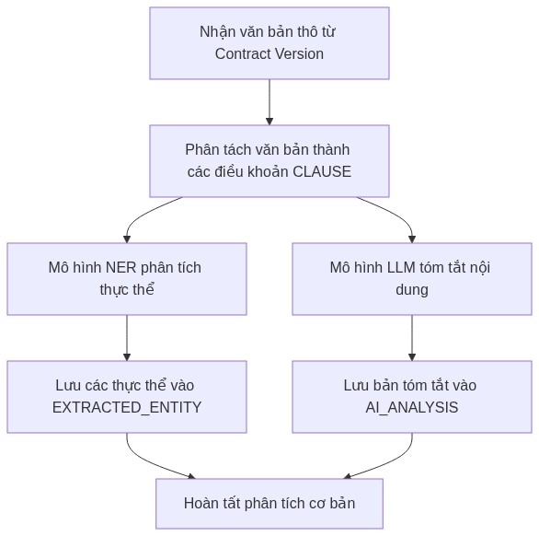
7. Chức năng AI Phân tích rủi ro (Risk Analysis)
Đây là chức năng trọng tâm mang lại giá trị gia tăng cao nhất cho hệ thống quản lý thông minh. Sau khi văn bản được bóc tách cấu trúc, hệ thống áp dụng cơ chế kiểm tra kết hợp giữa tập luật nghiệp vụ (Business Risk Rules) và khả năng suy luận ngữ cảnh của AI để rà soát, phát hiện các điểm bất lợi hoặc thiếu sót pháp lý.
Các danh mục rủi ro hệ thống tự động quét bao gồm:
- Sự thiếu vắng của các điều khoản bắt buộc (Điều khoản bảo mật - NDA, điều khoản chấm dứt hợp đồng đơn phương).
- Cơ chế thanh toán bất lợi hoặc mập mờ về điều kiện nghiệm thu.
- Điều khoản phạt vi phạm không cân bằng hoặc vượt quá khung quy định pháp luật.
- Trách nhiệm bồi thường thiệt hại chứa đựng rủi ro cao hoặc không có giới hạn trách nhiệm (Limitation of Liability).
Mỗi điểm rủi ro được phát hiện sẽ được phân loại cụ thể theo: Điểm số rủi ro (Risk Score), Mức độ nghiêm trọng (High, Medium, Low), Giải thích chi tiết nguyên nhân pháp lý, và Đề xuất phương án sửa đổi/bổ sung từ chuyên gia. Kết quả phân tích được lưu trữ tại bảng RISK_FINDING và đối chiếu trực tiếp với danh mục quy tắc tại bảng RISK_RULE.
Sơ đồ quan hệ thực thể (ERD) cơ sở dữ liệu:
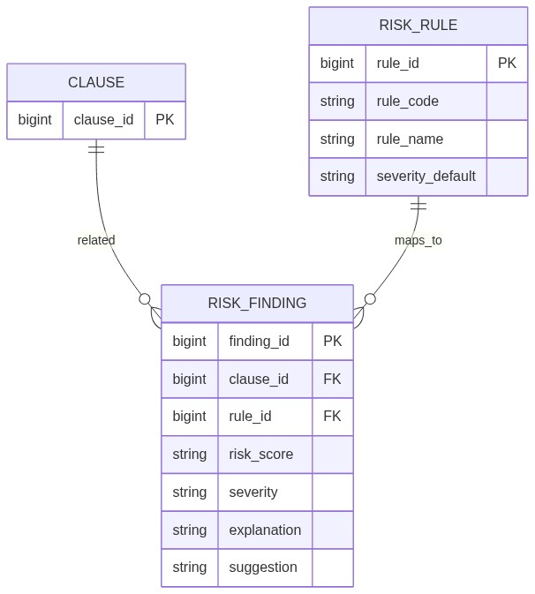
Sơ đồ quy trình xử lý nghiệp vụ (Workflow):
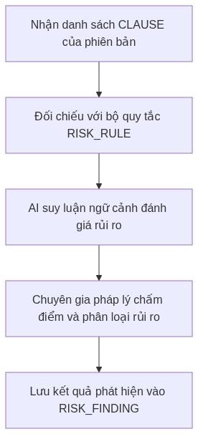
8. Chức năng AI Semantic Search (Tìm kiếm ngữ nghĩa)
Hệ thống tìm kiếm truyền thống hoạt động dựa trên cơ chế đối sánh từ khóa chính xác (Keyword Matching), dẫn đến việc bỏ sót các tài liệu có nội dung tương đồng nhưng sử dụng thuật ngữ khác biệt. Hệ thống khắc phục nhược điểm này bằng cách triển khai giải pháp Tìm kiếm ngữ nghĩa (Semantic Search) dựa trên công nghệ nhúng vector (Embedding) và cơ sở dữ liệu vector (Vector Database).
Quy trình xử lý dữ liệu: Nội dung văn bản hợp đồng được chia nhỏ thành các đoạn ngữ cảnh (Context) tối ưu. Mỗi đoạn được mô hình nhúng (Embedding Model) chuyển đổi thành một chuỗi vector số học đa chiều, đại diện cho ngữ nghĩa sâu của đoạn văn đó, rồi lưu trữ vào bảng CONTEXT_EMBEDDING.
Khi người dùng nhập câu lệnh tìm kiếm tự nhiên (ví dụ: 'Những hợp đồng có điều khoản bảo hành sản phẩm'), hệ thống sẽ chuyển đổi câu truy vấn này thành vector tương ứng và tính toán độ tương đồng cosine (Cosine Similarity) với kho dữ liệu vector. Nhờ vậy, hệ thống có thể trả về các hợp đồng chứa các cụm từ tiếng Anh hoặc thuật ngữ chuyên ngành như 'Warranty', 'Product Maintenance', hoặc 'Service Commitment' mặc dù từ khóa 'bảo hành sản phẩm' hoàn toàn không xuất hiện trong văn bản gốc.
Sơ đồ quan hệ thực thể (ERD) cơ sở dữ liệu:
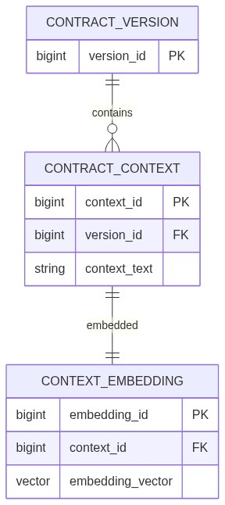
Sơ đồ quy trình xử lý nghiệp vụ (Workflow):
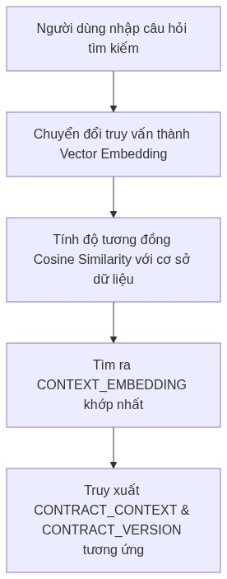
9. Quy trình phê duyệt hợp đồng và Chữ ký số
Hệ thống tích hợp công cụ quản lý quy trình động (Workflow Engine) hỗ trợ phê duyệt nhiều bước, đảm bảo hợp đồng tuân thủ đúng quy chế nội bộ của doanh nghiệp trước khi ban hành.
Một hợp đồng tiêu chuẩn sẽ luân chuyển tuần tự qua các trạng thái:
- Soạn thảo (Drafting) → Kiểm tra pháp chế (Legal Review) → Trưởng phòng phê duyệt (Manager Approval) → Giám đốc phê duyệt (Executive Approval) → Ký số (Digital Signing) → Hoàn thành (Completed).
Cấu trúc các bước và điều kiện chuyển trạng thái được thiết lập linh hoạt thông qua bảng WORKFLOW và WORKFLOW_STEP. Nhật ký phê duyệt, ý kiến phản hồi của từng cấp nhân sự được ghi nhận tại bảng APPROVAL. Sau khi hoàn tất phê duyệt cấp cao nhất, hệ thống mở khóa tính năng ký số tích hợp, lưu chứng thư và chữ ký số tương ứng vào bảng DIGITAL_SIGNATURE cùng thông tin khoá tại bảng KEY_MANAGEMENT.
10. Theo dõi lịch sử và thông báo
Nhằm phục vụ công tác hậu kiểm và đảm bảo tính minh bạch, mọi hành vi tương tác với hệ thống đều được ghi vết tự động theo thời gian thực vào bảng AUDIT_LOG (bao gồm: ID người dùng, loại thao tác, thời gian, địa chỉ IP, và trạng thái trước/sau khi thay đổi). Các hành động bắt buộc ghi nhật ký gồm: Tạo mới, Chỉnh sửa, Phê duyệt, Ký số và Xóa dữ liệu hợp đồng.
Bên cạnh đó, phân hệ thông báo (Notification Engine) vận hành liên tục để gửi cảnh báo thời gian thực đến người dùng thông qua giao diện hệ thống hoặc email khi:
- Xuất hiện yêu cầu phê duyệt hợp đồng mới.
- Hợp đồng bị cấp có thẩm quyền từ chối hoặc yêu cầu sửa đổi.
- Hợp đồng tiến hành ký số thành công bởi các bên.
- Hệ thống phát hiện hợp đồng sắp đến hạn thanh toán hoặc hết hạn hiệu lực.
Thông tin cấu trúc thông báo được quản lý tập trung tại bảng NOTIFICATION.
Sơ đồ quan hệ thực thể (ERD) cơ sở dữ liệu:
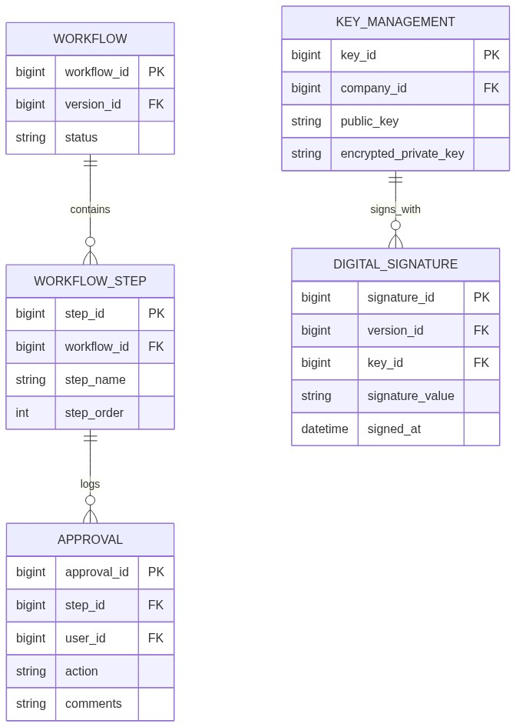
Sơ đồ quy trình xử lý nghiệp vụ (Workflow):
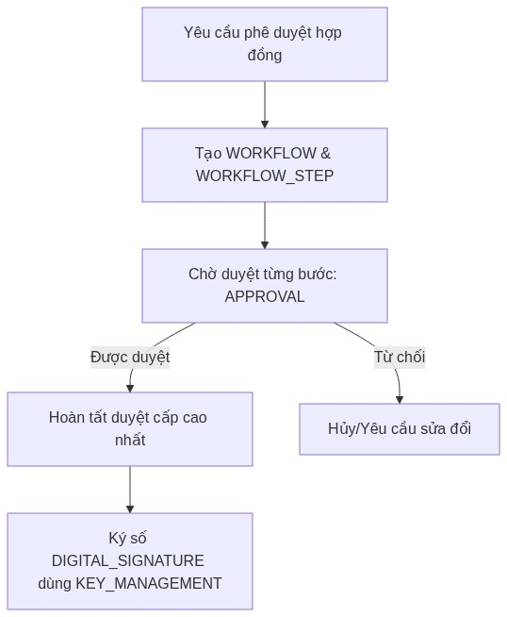
11. Tích hợp Blockchain và Neo giữ Hợp đồng
Nhằm đảm bảo tính minh bạch, chống giả mạo và chống từ chối đối với các tài liệu hợp đồng pháp lý, hệ thống tích hợp giải pháp kiểm tra toàn vẹn và neo giữ Hash Proof trên mạng lưới blockchain.
Quy trình nghiệp vụ: Khi một phiên bản hợp đồng (CONTRACT_VERSION) được phê duyệt hoặc ký kết, hệ thống sẽ tự động tính toán mã băm tài liệu độc bản (Document Hash) và lưu giữ tại bảng HASH_PROOF. Mã băm này sau đó được gửi lên các mạng lưới blockchain được đăng ký trong bảng BLOCKCHAIN_NETWORK thông qua giao tiếp hợp đồng thông minh trong bảng SMART_CONTRACT. Giao dịch neo giữ thành công được ghi nhận lại trong bảng BLOCKCHAIN_TRANSACTION để phục vụ công tác hậu kiểm tại bảng BLOCKCHAIN_AUDIT. Tình trạng các nút mạng được theo dõi tại bảng BLOCKCHAIN_NODE. Mỗi chữ ký của người dùng cũng liên kết với chứng thư số được xác thực tại bảng SIGNATURE_CERTIFICATE.
Sơ đồ quan hệ thực thể (ERD) cơ sở dữ liệu:
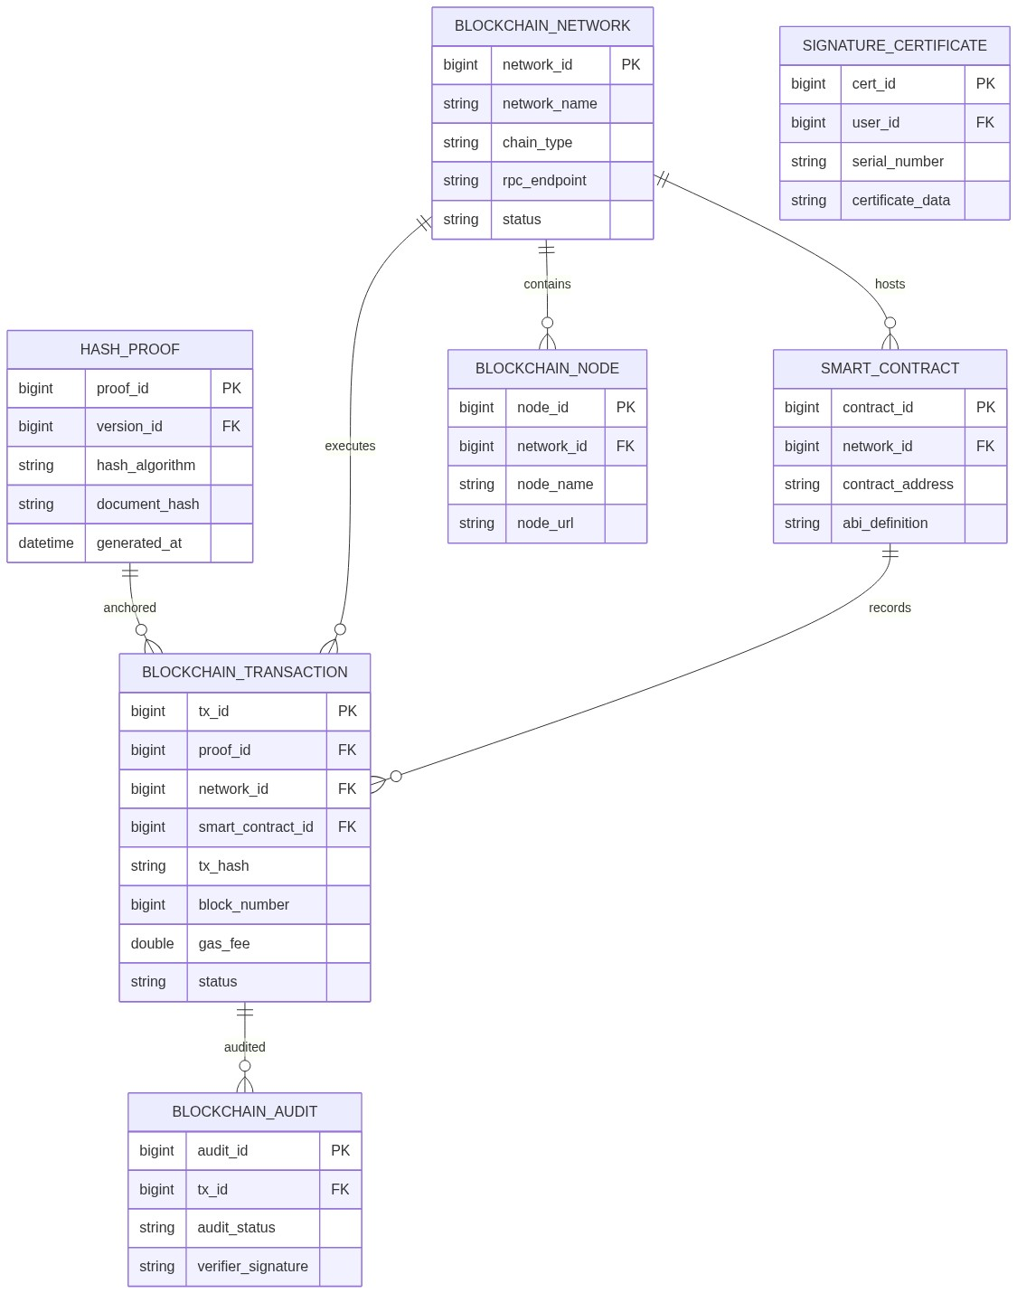
Sơ đồ quy trình xử lý nghiệp vụ (Workflow):
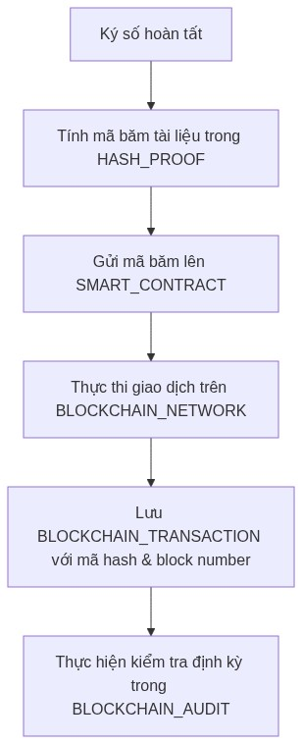
12. Kết luận
Hệ thống Quản lý Hợp đồng Thông minh ứng dụng AI là giải pháp toàn diện và đột phá, hỗ trợ doanh nghiệp tối ưu hóa triệt để toàn bộ vòng đời của hợp đồng. Việc ứng dụng sâu các công nghệ trí tuệ nhân tạo tiên tiến như Entity Extraction, Contract Summarization, Risk Analysis và Semantic Search giúp loại bỏ phần lớn khối lượng công việc thủ công, giảm thiểu sai sót pháp lý nghiêm trọng, đồng thời tăng tốc độ khai thác và xử lý thông tin.
Hệ thống không chỉ dừng lại ở vai trò một kho lưu trữ số hóa thông thường, mà còn định hình một nền tảng quản trị thông minh, tạo tiền đề vững chắc cho xu hướng ứng dụng trí tuệ nhân tạo vào lĩnh vực công nghệ pháp lý (LegalTech) và quản trị doanh nghiệp số trong tương lai.

